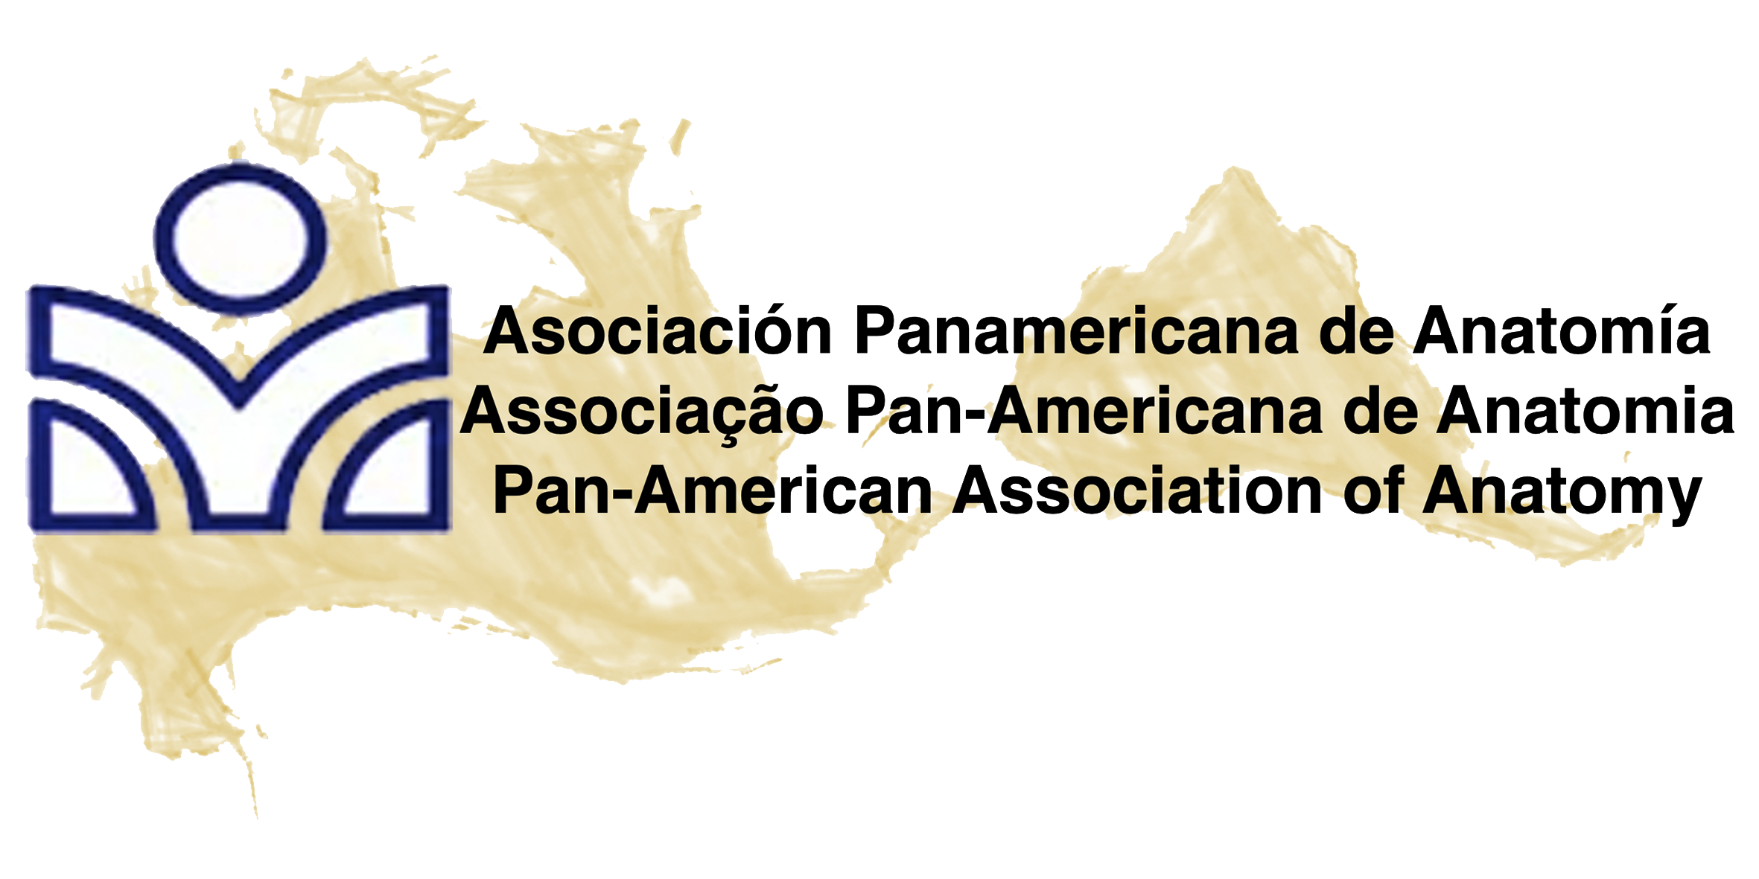
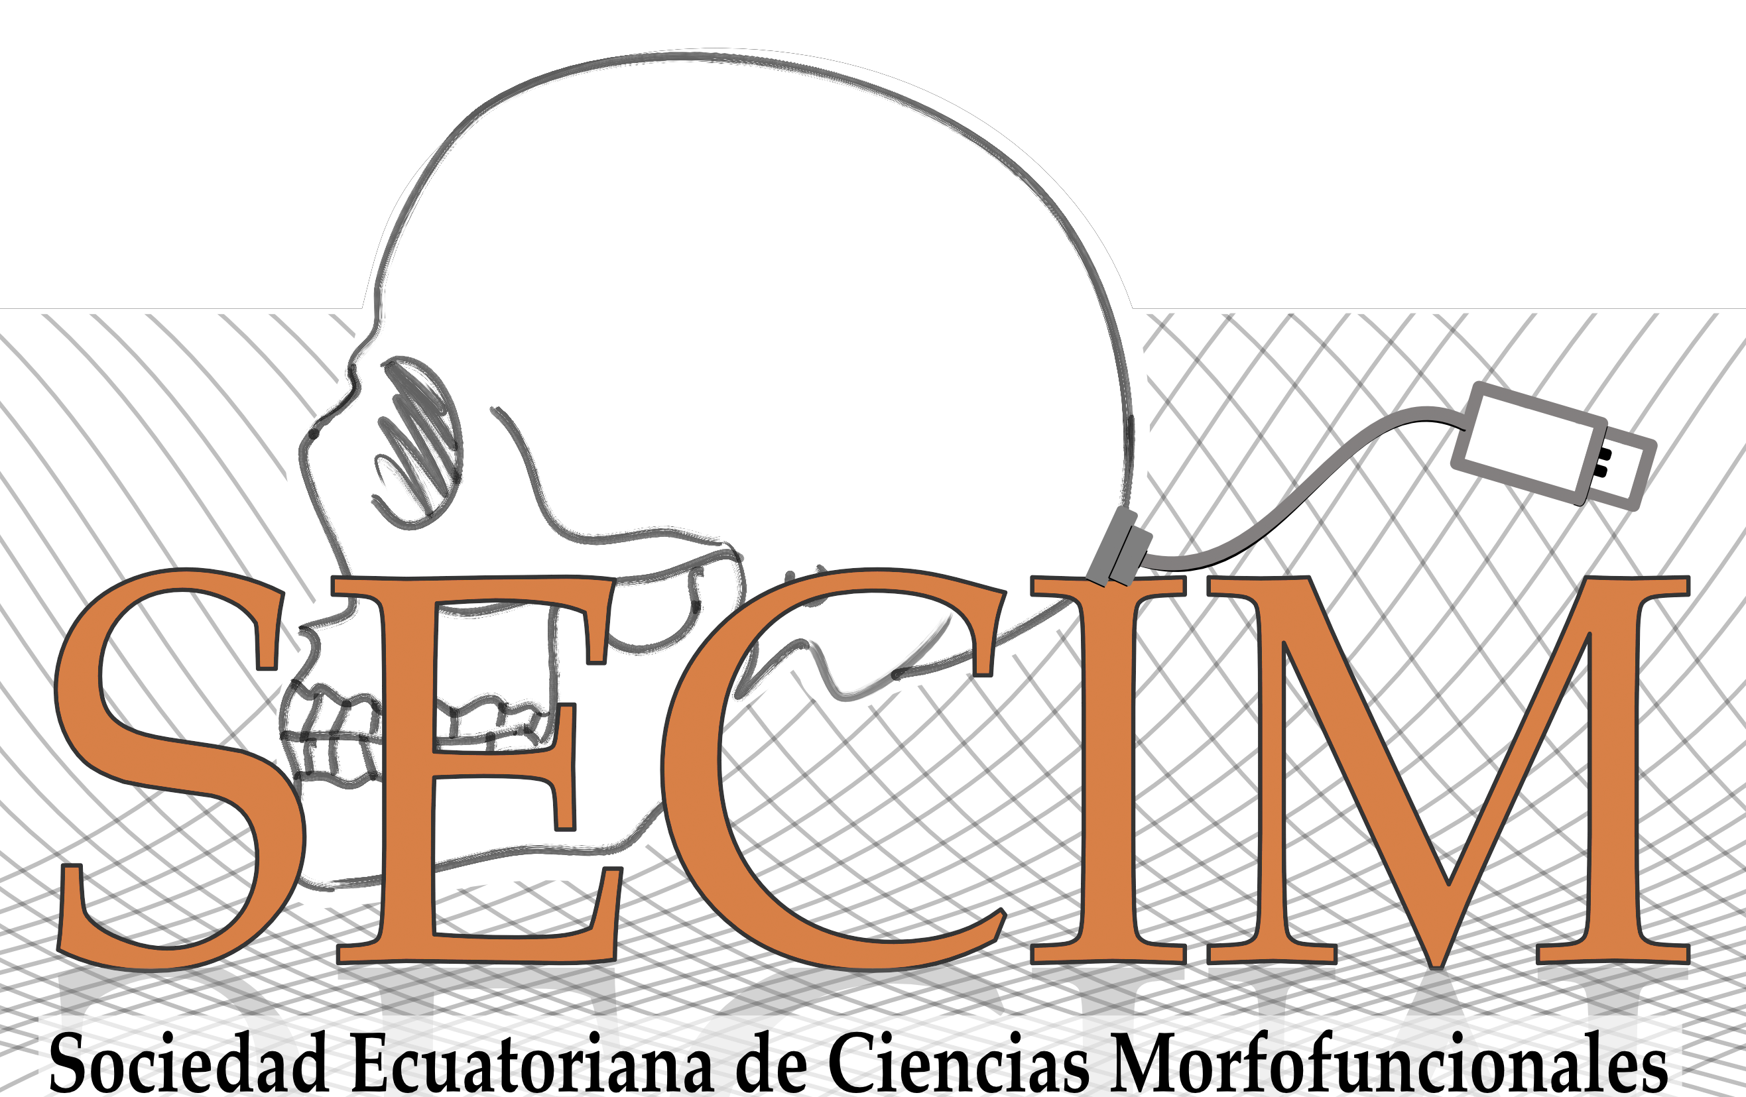

XX Congreso Panamericano de Anatomía
XXIV Congreso de Anatomía del Cono Sur
III Congreso Ecuatoriano de Ciencias Morfológicas
II Jornadas Científicas Estudiantiles de Morfología

28 de noviembre al 2 de diciembre de 2022
Quito, Ecuador

FORMATO DE RESUMEN DE TRABAJO
(Por favor escriba los datos requeridos dentro de los cuadros)
Una vez lleno este formulario, favor de enviarlo
al e-mail: secretariageneral@apa-paa.com
hasta el día viernes 30 de septiembre de 2022.
No serán evaluados trabajos fuera de norma o enviados posterior a esta fecha.

Para la presentación del trabajo, el autor que lo presentará deberá estar inscrito en el congreso,
lo cual podrá efectivizarse el primer día del evento de manera presencial.

NOMBRE COMPLETO DE TODOS LOS AUTORES DEL TRABAJO
Con el propósito de contar con la información correcta para elaborar las constancias, escriba por favor los nombres completos [SIN ABREVIAR] de todos los autores del trabajo [NOMBRE(S) Y APELLIDOS PATERNO Y MATERNO, SEPARADOS CADA UNO DE LOS AUTORES CON PUNTO Y COMA, EJEM. TOMAS GONZALEZ VARAS; ROBERTO VENEGAS LOPEZ; PEDRO FERNANDEZ ALVARADO]. Por favor no escriba su grado académico. Marcar con * el autor que presenta el trabajo.

INSTITUCIÓN DE ADSCRIPCIÓN DE LOS AUTORES DEL TRABAJO
Con el propósito de contar con la información correcta para elaborar los programas, escriba por favor los nombres completos de las instituciones a las cuales se encuentran adscritos cada uno de los autores, identificados con asteriscos (NO ADJUNTAR DIRECCIONES DE LAS INSTITUCIONES).

TRABAJO QUE SERÁ PRESENTADO POR
APELLIDO/S y NOMBRE/S:
PROFESOR: | ESTUDIANTE POSTGRADO: | ESTUDIANTE PREGRADO:
Todos los trabajos presentados por estudiantes de pregrado deben ser avalados por al menos un autor con categoría de profesor, docente, o especialista que figure como autor del trabajo. El autor que presente el trabajo deberá estar inscrito en el Congreso.

DISCIPLINA DE SU TRABAJO
Anatomía Humana: |  | Biología Celular: | Biología del Desarrollo: | Histología:
Antropología: |  | Anatomía Comparada: | Pedagogía en Morfología: | Técnicas Anatómicas:
Morfología Experimental: |  | Casos Clínicos en Morfología: | Historia de la Anatomía: | Terminología Anatómica:
Terminología Histológica: |  | Terminología Embriológica: | Terminología Veterinaria: | Anatomía Clínica:
Anatomía Veterinaria: |  | Otros (Especifique):
FORMULARIO RESUMEN
*TITULO DEL TRABAJO
(ESPAÑOL E INGLES)
*AUTOR (S) no más de 6 (indicar com * el autor que presenta el trabajo)

*INSTITUCION

*TEXTO RESUMEN
(ESTRUCTURADO):
Introducción
Material y Método
Resultados
Conclusiones

*MÁXIMO 300 PALABRAS
(NO SE ACEPTARÁN RESUMENES CON MÁS PALABRAS)

*PALABRAS CLAVE (MÁXIMO 5 PALABRAS)
*Nombre/Apellido y Correo Electrónico del Autor que presenta el trabajo.

*Campo obligatorio. Estimados autores: no serán evaluados trabajos fuera de norma.

